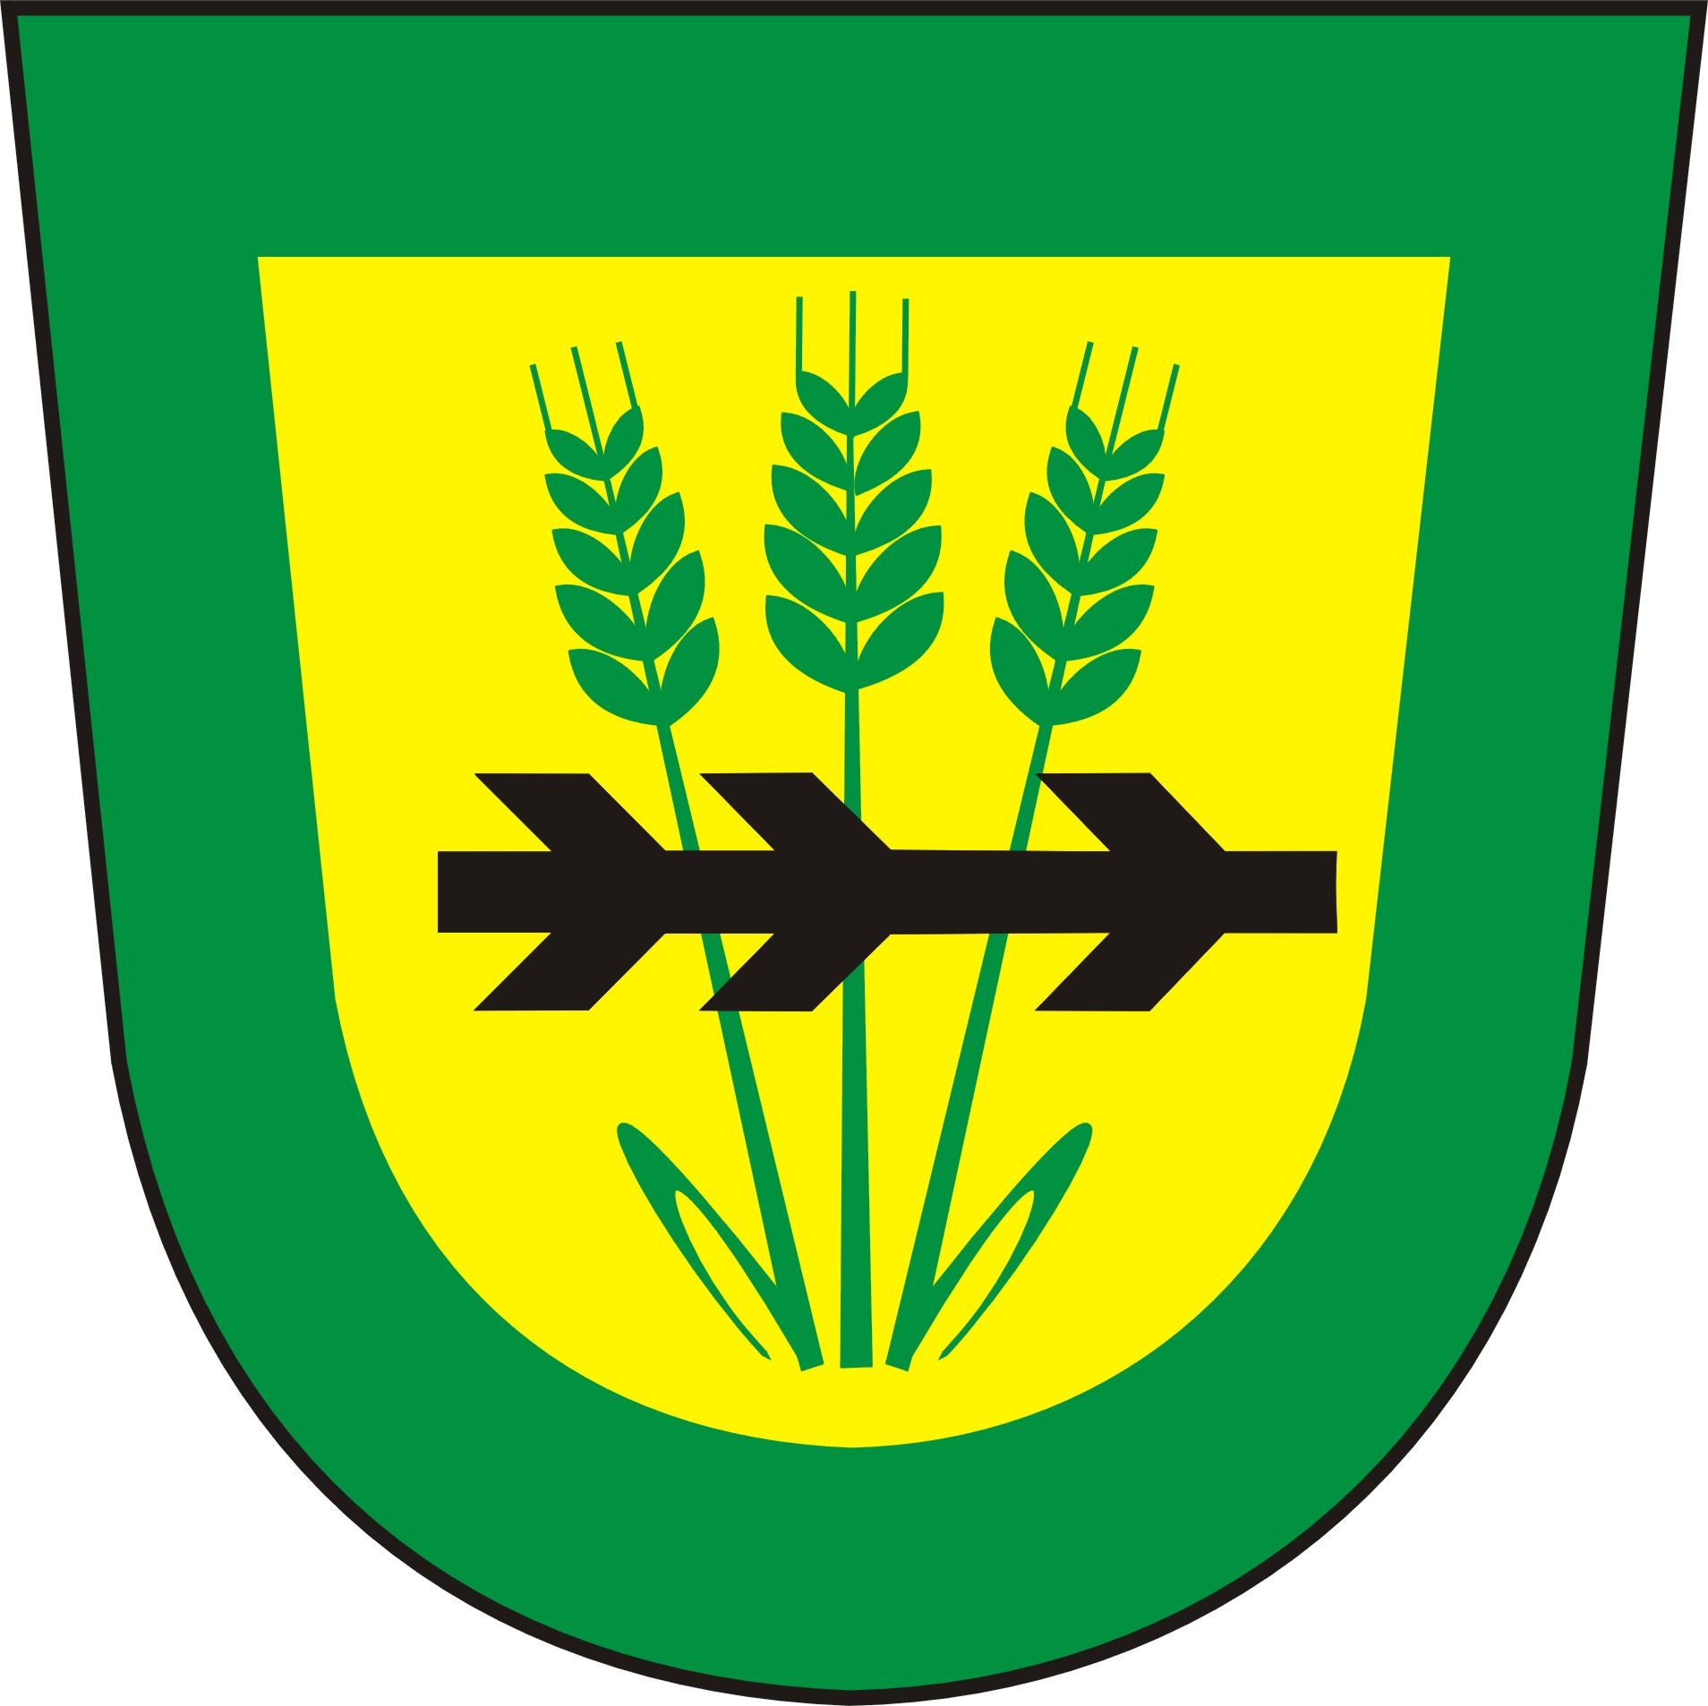 O B E C V E L K Ý K A R L O V
Velký Karlov 68, 671 28 p. Jaroslavice, okr. Znojmo
tel.,fax.: 515 275 229
mobil: 602 789 940
e-mail: karlov@infoniva.cz
web: www.velkykarlov.cz

Vyhlašuje výběrové řízení pro získání půjčky

z fondu rozvoje bydlení obce Velký Karlov

Termín vyhlášení: 2.2.2007

Termín pro podání žádostí: 28.2.2007

Místo podání žádosti: Obecní úřad Velký Karlov 68; 671 28 p. Jaroslavice

Způsob podání žádost: Osobně v úředních dnech na podatelnu obecního úřadu, nebo poštou (rozhodující je datum podacího razítka) na formuláři vydaném OÚ(ž-1/2002).

Formuláře žádostí jsou k dispozici na Obecním úřadě Velký Karlov včetně poučení.
Žadatel zodpovídá za úplnost a správnost podané žádosti.
Po termínu pro podání žádosti nebudou tyto již přijímány.
Obec si vyhrazuje právo na zrušení výběrového řízení bez náhrady.

Datum vyvěšení: 7.2.2007

Datum sejmutí: 1.3.2007 Razítko:

Podpis:

